附件1：
定西职业技术学院（筹建）2022年引进急需紧缺人才岗位需求表（师范类）
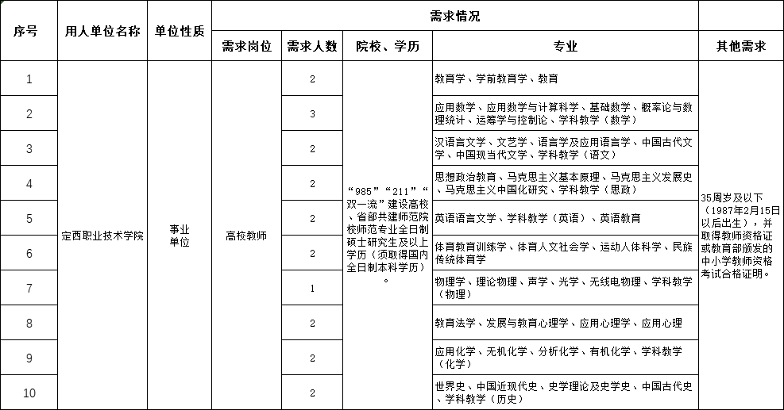

定西职业技术学院（筹建）2022年引进急需紧缺人才岗位需求表（非师范类）
